Те pointcut, которые используются чаще всего, следует выносить в отдельный класс.

Пример:

**Отдельный класс, в котором есть pointcut @within и within:**

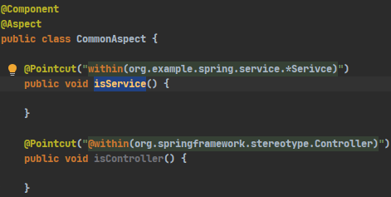

Теперь в мы указываем полный путь к pointcut (@within и within) в других pointcut.

